API串接範例檔使用(PHP)

1. 使用環境：Apache網頁伺服器，請參考XAMPP或MAMP官方網站進行設置。
2. 將本串接範例檔置於網站目錄。
3. 開啟http://localhost/api_credit_card.php，可以看到一系列清單：

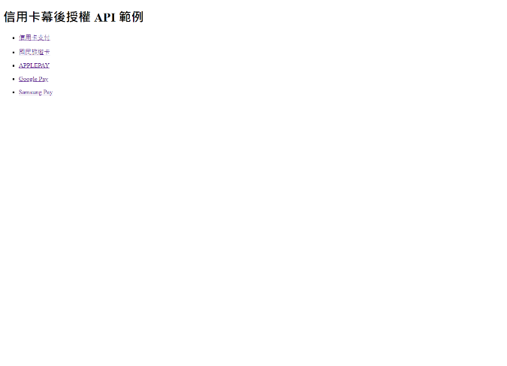

1. 點選任一種支付方式，可打開該種支付方式之範例表單，可依照原始碼中註解找到該表單，並將其複製進前端頁面修改使用。

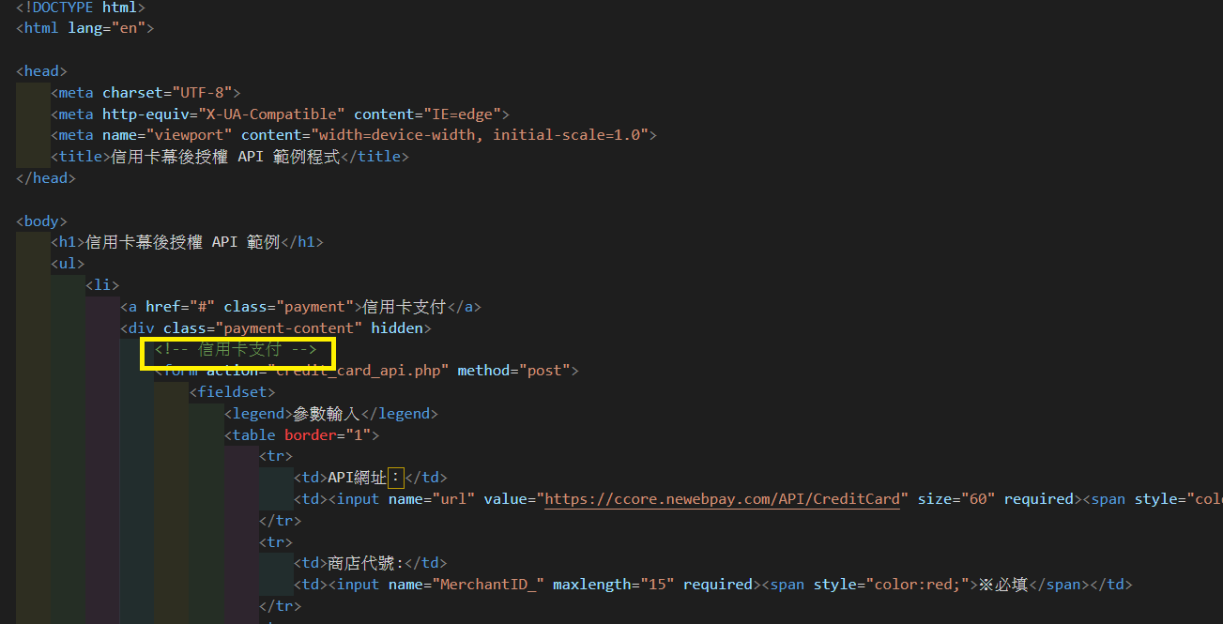

1. 將申請完成之商店代號、key、iv參數填入表格，按下「參數轉換」按鈕，即可進入MPG 參數轉換頁面，該頁面上半部為範例程式碼，可直接複製使用：

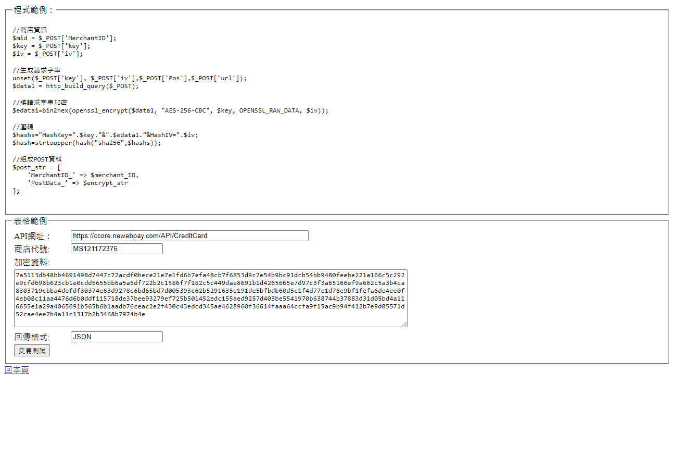

※商店代號、key及iv為重要參數，僅在測試時為方便展示而採用表單輸入，實際使用時，應妥善保密，勿置於前端頁面。

※PHP要支援TLS1.2套件的最低版本:

curl: 7.34.0

OpenSSL: 1.0.2

NSS: 3.15.1

1. 按下「交易測試」按鈕，可進行測試交易，複製本範例之程式即可使用。
2. 完成正式會員申請後，修改post之網頁為 <https://core.newebpay.com/API/CreditCard> 即可進行正式交易。

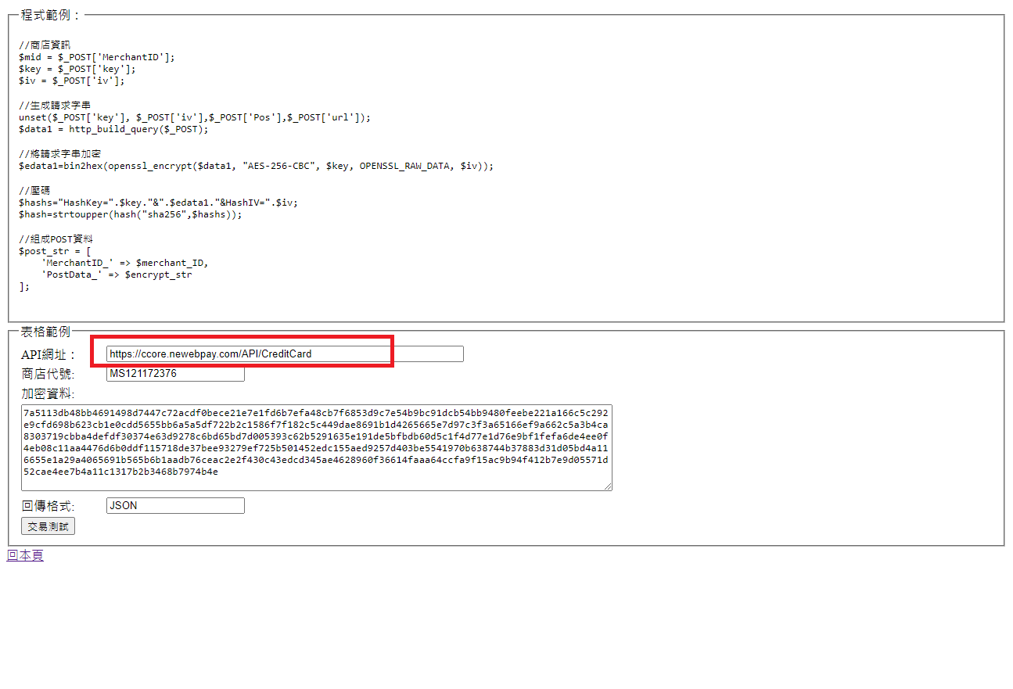

1. APPLEPAY、Google Pay 及 Samsung Pay 無法提供測試卡號，請自行使用真實的信用卡，至 相關裝置上進行綁定與支付測試。
2. 測試區之信用卡（含 APPLEPAY、Google Pay及Samsung Pay）授權、取消授權、請款、退款，皆為模擬作業，並未實際發動至收單機構。